Сервисное бюро Библиотеки им.Ф.М.Достоевского
Немецко-русского института культуры оказывает услуги по подготовке документов для регулярных выездных консульских приёмов сотрудников посольства России в Дрездене по следующим вопросам:
- получение или обмен загранпаспортов
- акт о личной явке для Пенсионного фонда
Для оформления электронного формуляра необходимо представить следующую информацию и документы (чёткие копии):
на заграничный паспорт | акт о личной явке для Пенсионного фонда
- Действующий загранпаспорт (для получающих впервые – паспорт одного из родителей, в который ребёнок был вписан) | 1. Действующий загранпаспорт
- Свидетельство о рождении | 2. Немецкий документ, с указанием места жительства
- Внутренний российский паспорт (если есть) | 3. Ваш номер телефона
- Сведения о трудовой деятельности за последние 10 лет (указать: месяц, год начала и окончания трудовой или учебной деятельности, место работы, должность и адрес учреждения, предприятия) | 4. Название Пенсионного фонда и регион, где Вам начисляется пенсия (УПФ)
- Свидетельство о браке/разводе (при заключении брака в Германии – выписка из семейной книги/св-во о браке с апостилем и заверенным переводом) | 5. Номер СНИЛС (если есть)
- Немецкий документ, с указанием места жительства, актуальный телефон
Если в паспорт внесены дети до 14 лет:
- Свидетельство рождении ребёнка
Эти документы Вы можете привезти к нам (строго по понедельникам с 13 до 17, либо прислать по электронной или обычной почте (в чётких копиях).
Выездные консульские приёмы в Дрездене во второй половине 2024 г. будут проходить регулярно в Немецко-русском институте культуры
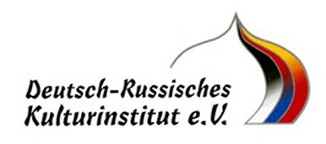
Контакт: лично и почт.адрес: Zittauer Str.29 01099 Dresden
Личный приём строго по понедельникам с 13 до 17
Эл.почта: drkidresden@drki.de
WhatsApp: 0179-2392494
Сайт: www. drki.de

